МИНИСТЕРСТВО ОБРАЗОВАНИЯ И НАУКИ УКРАИНЫ

ДОНБАССКАЯ ГОСУДАРСТВЕННАЯ МАШИНОСТРОИТЕЛЬНАЯ АКАДЕМИЯ

КАФЕДРА "КОМПЬЮТЕРНЫХ ИНФОРМАЦИОННЫХ ТЕХНОЛОГИЙ"

ОТЧЕТ

по преддипломной практике

на «НКМЗ»

ИНДИВИДУАЛЬНОЕ ЗАДАНИЕ

«Проект программно-методического комплекса САПР элементов штамповой оснастки»

Студента группы ИТ 12-1

Винникова Артема Олеговича

Начало практики: 28.03.2016

Окончание практики: 15.05.2016

Руководитель практики:

От предприятия, должность – Бугай О.В.

Начальник отдела ОИСОУ – Виншу Р.А.

От ДГМА, должность – Богданова Л.М., преподаватель кафедры КИТ

Краматорск, 2016

РЕФЕРАТ

Отчет по преддипломной практике на тему: «Проект программно-методического комплекса САПР элементов штамповой оснастки» студента группы ИТ-12-1 Винникова Артема Олеговича содержит: 67 страниц машинописного текста, 9 рисунков и 4 таблицы.

Цель практики – получение навыков работы на предприятии, изучении его структуры, исследовать инновационные подходы и изучить типовой технологический процесс в заданной предметной области.

В ходе практики исследуется вступительная часть к дипломной работе, которая включает анализ предметной области, описание математической модели и формирование технического задания к будущему программному продукту с описанием основных прецедентов использования.

Материалы проекта могут быть использованы для принятия корректных и оптимальных решений на различных предприятиях.

ПРОЕКТИРОВАНИЕ, САПР, CAD СИСТЕМА, ИНСТРУМЕНТЫ, ПАРАМЕТРИЗАЦИЯ, ДЕТАЛЬ, 3D МОДЕЛИРОВАНИЕ, API, МАКРОС, С#, SOLIDWORKS.

СОДЕРЖАНИЕ

*Изм.*

*Лист*

*№ докум.*

*Подпись*

*Дата*

Лист

*КИТ.121.00.00.00.ОП.ПЗ*

*Разраб.*

*Винников А.О.*

*Провер.*

*Богданова Л.М.*

*Реценз.*

*Н. контр.*

*Утверд.*

*Отчет по практике*

Лит.

Листов

*ИТ 12 - 1*

ВВЕДЕНИЕ 4

1 ОРГАНИЗАЦИОННАЯ СТРУКТУРА ПРЕДПРИЯТИЯ И ПОДРАЗДЕЛЕНИЯ 6

1.1 Структурная схема завода НКМЗ 6

1.2 Служба интегрированных автоматизированных систем управления (ИАСУ) 9

1.3.1 Отдел информационных систем обеспечения управления (ОИСОУ) 10

1.3.2 Отдел системно-технического обеспечения (ОСТО) 10

1.3.3 Отдел информационно-аналитического обеспечения (ОИАО) 11

1.3.4 Конструкторско-производственный центр «НКМЗ – Автоматика» (КПЦ «НКМЗ – Автоматика») 11

1.3.5 Отдел документарно - информационных ресурсов (ОДИР) 11

1.3.6 Цех связи и электронных коммуникаций (Цех связи) 12

1.4 Отдел информационных систем обеспечения управления службы ИАСУ ПАО НКМЗ 12

1.4.1 Задачи отдела ИСОУ 13

1.4.2 Структура отдела ИСОУ 13

1.4.3 Производственные функции отдела 15

1.4.4 Взаимоотношения с другими подразделениями 16

2 ИСПОЛЬЗОВАНИЕ ВЫЧИСЛИТЕЛЬНОЙ ТЕХНИКИ НА ПРОИЗВОДСТВЕ 18

2.1 Компьютерная система отделов кадров 18

2.2 Использование вычислительной техники для производственных целей 19

2.3 Деятельность АСУП и АСУТП 20

2.4 Развитие прогрессивных технологий, применяемых на ПАО «НКМЗ» 24

3 ОБЩАЯ ЧАСТЬ 26

3.1 Анализ предметной области систем автоматизированного проектирования 26

3.1.1 Достоинства САПР 27

3.1.2 Структура САПР 28

3.2 Глоссарий предметной области 30

3.3 Цели создания и задачи САПР 32

3.4 Анализ аналогов САПР 33

3.5 Техническое задание на создание программно-методического комплекса для проектирования изделий машиностроения 36

3.6 Разработка структурно-функциональной модели бизнес-процесса автоматизации сборки оснастки 39

3.7 Построение DFD диаграммы 43

3.8 Построение STD диаграммы 47

4 ЭКОНОМИЧЕСКАЯ ЧАСТЬ 50

4.1 Актуальность 50

4.2 Расчет капитальных затрат на создание программного продукта для автоматизации сборки оснастки. 50

5 ОХРАНА ТРУДА 57

ВЫВОД 66

СПИСОК ЛИТЕРАТУРЫ 67

# **ВВЕДЕНИЕ**

Как известно, повышение качества и сокращение сроков проектирования является одним из важнейших факторов ускорения научно-технического прогресса. Препятствием к повышению качества и сохранению сроков разработки проектов является возрастающее несоответствие между увеличивающейся сплоченностью объектов строительства, с одной стороны сложившимися методами и средствами их проектирования – с другой. Эта проблема не может быть решена за счет простого увеличения числа проектных организаций и проектировщиков различных специальностей. Поэтому в современных условиях повышение качества и сокращение сроков проектирования может быть обеспечено на основе ЭВМ и других технических средств архитектурного проектирования в проектных организациях и мастерских.

Система автоматизированного проектирования, призванная сегодня сыграть большую роль в совершенствовании методов машиностроительного проектирования.

В настоящее время особую актуальность приобретают вопросы, связанные с разработкой специализированных приложений, обеспечивающих решение прикладных инженерных задач. Они обычно разрабатываются с целью интеграции САПР с другими системами (PDM и ERP), чтобы создать единую информационную систему (ИС) предприятия. Либо целью для создания приложения является недостаток стандартных возможностей САПР. Дополнительные модули чаще всего содержат специализированную логику для обработки стандартных сигналов и построение на их основе необходимых деталей или конструкций с использование команд CAD. Одним из основных требований, предъявляемых к приложениям является возможность программного управления набором функциональных средств, реализованных в этих компонентах. Иными словами, наличие в том или ином приложении интерфейса прикладного программирования (Application Programming Interface - API) является необходимым и достаточным для решения задачи интеграции компонентов информационной системы на уровне приложений.

Мы отмечаем всё возрастающий интерес к САПР SolidWorks не только с позиций 3D моделирования, но и в области разработки прикладного программного обеспечения, автоматизирующего различные этапы проектно-конструкторских работ.

Использование SolidWorks API - наиболее дешёвый и удобный способ гибко настроить информационную систему на решение задач конкретного предприятия. Благодаря этому, в настоящий момент SolidWorks является одной из самых популярных систем проектирования.

SolidWorks API – это интерфейс прикладного программирования, позволяющий разрабатывать пользовательские программы на платформе САПР SolidWorks. API содержит сотни функций, которые можно вызывать из программ Microsoft Visual Basic, Microsoft Visual C#, C++ или файлов-макросов SolidWorks. API-функции обеспечивают прямой программный доступ к функциональным возможностям пакета SolidWorks.

# **1 ОРГАНИЗАЦИОННАЯ СТРУКТУРА ПРЕДПРИЯТИЯ И ПОДРАЗДЕЛЕНИЯ**

* 1. **Структурная схема завода НКМЗ**

Новокраматорский машиностроительный завод имеет сложную организационную структуру. Во главе предприятия находиться собрание акционерного общества и председатель правления акционерного общества - генеральный директор ПАО «НКМЗ» [1]. У них в подчинении находятся заместитель председателя правления, директора производств, отдел кадров, внешнеторговая фирма «Крамэкс», контрольно-инспекторское бюро, штаб гражданской обороны. Все эти данные представлены на рис. 1.

Генеральный директор руководит работой всего предприятия через своих заместителей. Управление качеством подчиняется непосредственно генеральному директору и он отвечает за качество выпускаемой продукции.

Заместитель генерального директора по сбыту и социальным вопросам подчиняется непосредственно генеральному директору. В его ведении находится ЖКУ и социально-культурное бытовое управление.

Помощник директора по транспорту руководит всеми транспортными перевозками предприятия. В его ведении находится транспортный отдел, обеспечивающий работу транспортного цеха и железнодорожного цеха.

Заместитель генерального директора по экономическим вопросам следит за тем, чтобы возникающие проблемы решать более экономичным путем и при необходимости вносить свои коррективы.

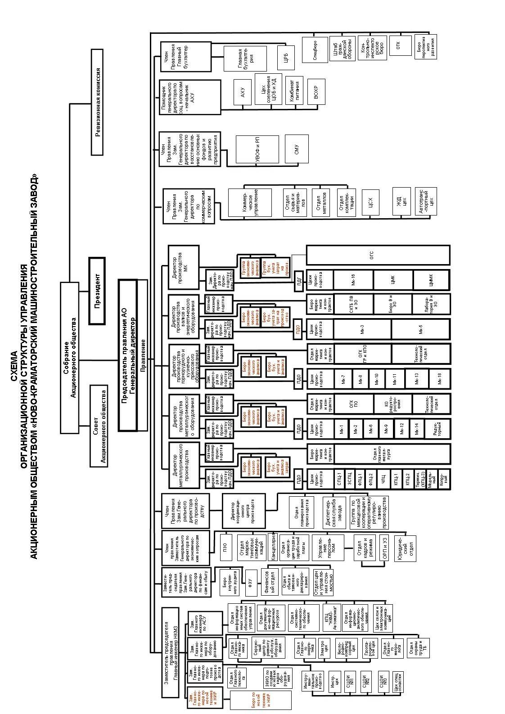Рисунок 1 - Структурная схема ПАО НКМЗ

Отдел труда и заработной платы распределяет и начисляет работникам предприятия все виды оплаты.

Заместитель директора по кадрам отвечает за работу с кадрами завода. Заместитель директора по коммерческим вопросам отвечает за коммерческие вопросы.

## **1.2 Служба интегрированных автоматизированных систем управления (ИАСУ)**

Использование информационных технологий, уровень оснащенности компьютерной техникой и уровень компьютерной грамотности пользователей позволяют говорить об НКМЗ сегодня как об информатизированном предприятии. Начиная с 2000 года, руководством завода определено качественно новое видение глубоких преобразований для обеспечения стратегии ускоренного эволюционного развития ПАО НКМЗ, направленной на повышение удовлетворенности заказчика и максимальной эффективности у производителя.

На современном этапе миссией информационной службы является формирование основ конкурентоспособности предприятия, достижение стратегических целей, поддержание и развитие инновационных процессов.

Информационные технологии рассматриваются как инструмент оптимизации бизнес-процессов на основе сквозной автоматизации составляющих их бизнес-функций. Главной целью службы ИАСУ является обеспечение организационно-структурного развития всей системы управления для решения стратегических и тактических бизнес-задач, стоящих перед предприятием.

Структура службы ИАСУ представлена на рисунке 2.



Рисунок 2 – Структура службы ИАСУ

### **1.3.1 Отдел информационных систем обеспечения управления (ОИСОУ)**

Основные направления деятельности отдела - разработка, внедрение и сопровождение информационных корпоративных систем организационно-экономического и инженерно-технического назначения для реализации стратегии инновационных преобразований на базе сбалансированной системы показателей предприятия.

Основные направления работы отдела – разработка, внедрение и развитие автоматизированных систем класса ERP/MRP в области технико-экономического планирования, управления финансовыми, материальными и энергетическими ресурсами, маркетингом, ценообразованием, оперативного управления производством, бухгалтерского учета и других систем организационно-экономического назначения для достижения основных целей – получения максимальной прибыли, обеспечения надежного развития завода с позиций курса стратегического управления.

### **1.3.2 Отдел системно-технического обеспечения (ОСТО)**

Основные направления деятельности отдела - проектирование, внедрение и развитие системно-технической платформы корпоративной информационной системы, администрирование и системно-техническое обслуживание сетевой инфраструктуры, серверной платформы и АРМ пользователей.

### **1.3.3 Отдел информационно-аналитического обеспечения (ОИАО)**

Основные направления деятельности отдела - своевременное обеспечение руководителей и специалистов ПАО НКМЗ надежной и всесторонней информацией об окружающей предприятие среде; научно-технической литературой и нормативной документацией; разработка и сервисная поддержка внутреннего корпоративного портала (nkmzinfo); обеспечение правовой защиты интеллектуальной собственности предприятия; осуществление переводов научно-технической документации по основным направлениям внешнеэкономической деятельности предприятия; изготовление печатной продукции для обеспечения бизнес-функций подразделений завода.

### **1.3.4 Конструкторско-производственный центр «НКМЗ – Автоматика» (КПЦ «НКМЗ – Автоматика»)**

Основные направления работы отдела - разработка и внедрение систем программного управления и диагностики машин номенклатуры завода, автоматизация технологий сталелитейного производства, автоматизация машин и технологий цехов заготовительного и механосборочного производства.

### **1.3.5 Отдел документарно - информационных ресурсов (ОДИР)**

Основные направления работы отдела - обеспечение технического документооборота, создание и ведение электронных архивов документации. Цифровая печать и тиражирование технической документации. Развертывание и внедрение новых технологий цифровой печати на предприятии. Разработка и внедрение политики информационной безопасности.

### **1.3.6 Цех связи и электронных коммуникаций (Цех связи)**

Основные направления работы цеха - эксплуатация систем связи завода, обеспечение приема-передачи документальных данных, разработка, внедрение и развитие новых систем и средств связи на предприятии.

### **1.4 Отдел информационных систем обеспечения управления службы ИАСУ ПАО НКМЗ**

Отдел информационных систем обеспечения управления (ОИСОУ) является структурным подразделением службы ИАСУ и подчиняется заместителю главного инженера по АСУ.

Отдел возглавляется начальником отдела информационных систем обеспечения управления, который назначается и освобождается от занимаемой должности приказом председателя Правления - генерального директора НКМЗ по представлению заместителя главного инженера по АСУ, согласованному с главным инженером завода.

В своей деятельности отдел руководствуется приказами и распоряжениями по заводу, распоряжениями и указаниями зам. главного инженера по АСУ, современными методологиями проектирования, разработки и внедрения информационных систем управления промышленными предприятиями, требованиями функционирующей на предприятии системы менеджмента качества, стратегической картой ОИСОУ и настоящим Положением.

Отдел ИСОУ представляет собой совместно с функциональными службами завода единый организационный комплекс, созданный для разработки, внедрения и сопровождения информационных корпоративных систем в области систем организационно-экономического и инженерно-технического назначения для реализации стратегии инновационных преобразований на базе сбалансированной системы показателей предприятия.

Стратегическая карта сбалансированной системы показателей ОИСОУ направлена на обеспечение достижения предприятием стратегических показателей.

Основным объектом автоматизации для специалистов отдела ИСОУ являются бизнес-процессы, пронизывающие всю организационную структуру завода.

* + 1. **Задачи отдела ИСОУ**

1) разработка единой стратегии при построении информационных корпоративных систем с использованием современных информационных технологий;

2) документирование и моделирование бизнес-процессов: построение функциональных, информационных, функционально-стоимостных моделей производственных и организационно-экономических систем;

3) разработка и внедрение проектов информационных систем (ИС), интеграция различных архитектурных решений, построение открытой системы;

4) координация работ и обеспечение эффективного взаимодействия всех подразделений, занятых разработкой и внедрением ИС;

5) обеспечение максимальной экономической эффективности ИС, их самоокупаемости;

6) достижение качественно нового уровня производительности, гибкости и динамизма организации ИС;

7) выполнение функций системного интегратора: обеспечение информационной, программной и технической совместимости компонентов ИС;

8) параллельная оптимизация архитектуры ИС и бизнес-процессов, поддерживаемых с помощью её ресурсов;

9) выполнение заданий, установленных руководством завода.

* + 1. **Структура отдела ИСОУ**

Структура отдела построена в соответствии со следующими принципами:

‑ единая системная интеграция, осуществляемая специалистами отдела на всех уровнях разработок ведущихся в головной и функциональных службах ИАСУ завода;

‑ постоянное развитие и совершенствование бизнес-процессов организационно-экономического назначения;

‑ создание внутри структур бюро творческих коллективов на уровне рабочих групп, отвечающих за конкретный проект от начала разработки до сдачи под «ключ».

Предложения по совершенствованию структуры и штатной численности отдела разрабатываются начальником отдела ИСОУ исходя из состава и характера решаемых задач, согласовываются с заместителем главного инженера по АСУ и передаются в ООТ и З для согласования и утверждения Председателем правления - генеральным директором НКМЗ и внесения соответствующих изменений.

В состав ОИСОУ входят следующие структурные подразделения:

‑ бюро интеграции и внедрения новых технологий;

‑ бюро разработки информационных систем технической подготовки производства и отслеживания заказов в ходе производства;

‑ бюро разработки информационных систем управления производством;

‑ бюро разработки информационных систем материального и инструментального обеспечения;

‑ бюро разработки информационных систем управления маркетингом, ценоформированием, анализа себестоимости и рентабельности;

‑ бюро разработки информационных систем управления персоналом.

Структура отдела может изменяться с учетом развития и совершенствования корпоративной системы информационного обеспечения руководителей и специалистов завода.

### **1.4.3 Производственные функции отдела**

организуют проведение анализа и исследований, моделирования действующей системы управления и определение состава и содержания автоматизируемых процессов управления и производства;

устанавливают целевые состояния бизнес-процессов, количественные оценки критериев их достижения (снижение потерь конкретных видов ресурсов, увеличение прибыли и объемов производства, сокращение циклов, запасов и др.);

готовят предложения и осуществляют преобразования существующих бизнес-процессов;

осуществляют выбор средств и методов для автоматизации бизнес-процессов;

проводят анализ зарубежных и отечественных достижений в области создания аналогичных информационных систем, оценку научно технического уровня разработок;

оценивают реализуемость предъявляемых требований к ИС с учётом ограничений на разработку и внедрение;

организуют разработку логических схем, эскизных проектов ИС и структуры комплекса технических и программных средств;

организуют определение оптимальных информационных схем взаимодействия компонентов ИС;

разрабатывают план-график работ с указанием состава работ, этапов, сроков и исполнителей;

производят расчет экономической эффективности и научно технического уровня ИС;

организуют выполнение разработок постановок задач, обеспечивающих оптимальное взаимодействие ИС и предоставление руководителям и специалистам информации для принятия управленческих решений;

организуют выполнение работ по разработке алгоритмов и процедур обработки данных;

разрабатывают тестовые контрольные примеры;

организуют работы по определению состава информационных баз данных в рамках единого информационного пространства;

организуют разработку процедур сбора, обработки и передачи информации;

определяют функции персонала в условиях эксплуатации единого информационного пространства предприятия;

организуют работы по разработке, согласованию и утверждению планов защиты информации ИС;

формулируют требования к квалификации персонала;

производят оценку надёжности комплекса технических средств ИС;

осуществляют расчет потребности эксплуатационных материалов для обеспечения функционирования ИС;

ведут разработку рабочей документации ИС;

осуществляют разработку, отладку и тестирование программного обеспечения ИС;

участвуют в приёме квалификационных экзаменов, проверках подготовки персонала;

оформляют документацию приёмо-сдаточных испытаний ИС.

### **1.4.4 Взаимоотношения с другими подразделениями**

Отдел ИСОУ осуществляет служебное постоянное взаимодействие с производственными подразделениями (цехи/отделы) акционерного общества:

- участвуют в разработке и обосновании комплекса мероприятий по совершенствованию управления предприятием, в том числе предложений по изменению организационных структур управления, технологий их информационного взаимодействия;

- организуют выполнение работ по формализации и оптимизации процедур, методов и алгоритмов управления;

- готовят предложения по составу исполнителей, распределению функций и обязанностей между ними;

- организуют выполнение работ по согласованию и утверждению технического задания в соответствии с требованиями нормативной документации;

- организуют закрепление работ на всех этапах жизненного цикла информационных систем за подразделениями и отдельными должностными лицами;

- организуют работы по изменению существующей организационной структуры объекта управления в условиях функционирования ИС;

- разрабатывают планировки размещения технических средств на объекте;

- организуют обучение персонала, проведение инструктажей, лекций, семинаров;

- осуществляют допуск к работе персонала;

- осуществляют эксплуатацию, сопровождение и авторский надзор за действующими системами.

# **2 ИСПОЛЬЗОВАНИЕ ВЫЧИСЛИТЕЛЬНОЙ ТЕХНИКИ НА ПРОИЗВОДСТВЕ**

В настоящее время ПАО «НКМЗ» стремительно продолжает компьютеризацию производства.

**2.1 Компьютерная система отделов кадров**

Учет рабочего времени в ПАО «НКМЗ» предполагается осуществлять в компьютерных системах для следующих целей [1]:

- контроль доступа и учета рабочего времени;

- внутрицехового табельного учета.

- в системе контроля доступа и учета рабочего времени (КД и УРВ) должны накапливаться данные о регистрации пересечений трудящимися ПАО «НКМЗ» созданной электронной проходной. Система КД и УРВ должна позволить исключить возможность бесконтрольного прохода на территорию объединения, как работников предприятия, так и посторонних лиц.

В заводском компьютерном центре коллективного пользования (ЗКЦКП) предполагается автоматизирование системы внутрицехового учета рабочего времени, в рамках которой должны накапливаться данные о плановом фонде рабочего времени, фактически отработанном времени и отклонениях от нормального использования рабочего времени.

Данные внутрицехового учета должны контролироваться данными системы КД и УРВ, выявленные несоответствия должны передаваться руководителям структурных подразделений для анализа и принятия решений.

Структура учета рабочего времени заимствуется и перенимается у таких заводов как НКМЗ, Днепропетровский машиностроительный завод, Запорожский металлургический завод.

**2.2 Использование вычислительной техники для производственных целей**

ЭВМ прочно входят в производственную деятельность, и в настоящее время нет необходимости доказывать целесообразность использования вычислительной техники в системах управление техники в системах управления административного управления, в учебном процессе, банковских расчетах, здравоохранении, сфере обслуживания и т.д.

При этом последние годы, как за рубежом, так и в нашей стране характеризуется резким увеличением производства мини- и микро-ЭВМ.

Исследование показали, что из всей информации, образующейся в организации, 60-80% используется непосредственно в этой же организации, циркулируя между подразделениями и сотрудниками, и только оставшаяся часть в обобщенном виде поступает в министерства и ведомства. Это значит, что средства вычислительной техники, рассредоточенные по подразделениям и рабочим местам, должны функционировать в едином процессе, а сотрудникам организации должна быть поставлена возможность общения с помощью абонентских средств между собой, с единым или распределенным банком данных. Одновременно должна быть обеспечена высокая эффективности использования вычислительной техники.

Решению этой задачи в значительной степени способствовало появлению локальных вычислительных сетей (ЛВС), представляющую собой открытую для подключения дополнительных абонентских и вычислительных средств, сеть, функционирующую в соответствии с принятыми правилами. Центром ЛВС является вычислительный центр, который координирует работу всей сети. Использование ЛВС дает высокий экономический эффект, так как специалисты-разработчики могут находиться на своих рабочих местах и вести совместное проектирование с использованием абонентских средств. Одновременно обеспечивается автоматизация разработки документации.

По своей архитектуре ЛВС является упрощенным вариантом архитектуры региональных и глобальных сетей ЭВМ и могут создаваться на базе любых ЭВМ.

Из всего многообразия ЛВС условно можно разделить на четыре группы:

- ориентированные на массового потребителя и строящиеся, в основном, на базе персональных ЭВМ;

- включающие, кроме персональных ЭВМ, микро-ЭВМ и микропроцессоры, встроенные в среде автоматизированного проектирования и разработки документальной информации, электронной почты;

- построение на базе микропроцессорных средств, микро- и мини-ЭВМ и ЭВМ средней производительности;

- создаваемые на базе всех типов ЭВМ, включая высокопроизводительные.

Завод имеет свою ЛВС, в которой имеется база данных, содержащая, например, следующую информацию:

- что, когда и по какой цене предприятие должно изготовить и отправить заказчику;

- какие материалы, узлы, комплектующие изделия есть на складе, в какой срок они должны быть доставлены поставщиком;

- чертежи, перечни необходимых материалов и комплектующих;

- технологическую документацию, описывающую каким образом и на каком оборудовании, с какой производительностью труда должна изготавливать продукция;

- финансовую информацию о всем предприятии в целом.

## **2.3 Деятельность АСУП и АСУТП**

Целью создания АСУ на предприятии является повышение эффективности его производственной деятельности путем достижения качественного решения конструкторских, технологических, планово-экономических и других производственных задач на основе получения достоверной информации и проведения многовариантных расчетов использования имеющихся ресурсов.

Одной из основных ролей автоматизации в управлении предприятием является снятие больших технологических нагрузок с руководителей, представление им всех необходимых данных для принятия обоснованных решений. АСУ не исключает человека из сферы управления, а рационально объединяет способности человека и возможности технических средств, прежде всего ЭВМ.

В процессе действия АСУ выполняются перечисленные ниже функции:

1. Сбор, обработка и дифференцированное распределение информации, позволяющее руководителю видеть не все процессы в производстве, а только те, которые относятся к его компетенции, его уровню управления.
2. Анализ полученной информации с использованием экономико-математических методов и выработки оптимальных решений.
3. Прогнозирование, составление перспективных планов развития объектов управления.

АСУ в большей мере связывает все подразделения предприятия, так как в условиях действия АСУ требуется более четкая работа различных административно - управленческих служб и управленческого персонала, исключается много подчиненность, создаются предпосылки для уменьшения структурных звеньев управления.

АСУ подразделяется на два основных типа: АСУ технологическими процессами (АСУТП) и автоматизированные системы организационно - экономического управления.

В АСУТП объектом управления служат единицы или комплексы технологического оборудования, а основной формой передачи информации является сигнал (электрический, оптический, механический и др.)

АСУТП - это системы, в которых с помощью вычислительных машин и других технологических средств автоматически выполняется ряд функций по интегрированной обработке производственно-технологической информации с целью оптимального ведения процесса производства при максимальном использовании эксплуатируемого оборудования.

Началом автоматизации систем управления технологическими процессами является создание системы централизованного контроля, в основе которой лежит автоматизация измерения параметров технологических процессов.

АСУТП отличается от системы централизованного контроля более широким диапазоном автоматизируемых функций управления. АСУТП в добавление к централизованному контролю выполняет следующие основные функции:

* определяет наилучший технологический режим, удовлетворяющий выбранному критерию;
* формирует и реализует управляющие воздействия, обеспечивающие ведение наилучшего режима;
* корректирует математическую модель объекта при изменениях на объекте;
* рассчитывает и регистрирует текущие обобщенные технологические и экономические показатели;
* оперативно распределяет материальные потоки энергии между технологическим оборудованием и участками;
* оперативно распределяет вспомогательные механизмы и ремонтные средства;
* оперативно корректирует сменно-суточное плановое задание по выпуску продукции;

Автоматизация систем управления технологическими процессами направлена на использование ЭВМ в процессе реализации перечисленных функций. В зависимости от использования ЭВМ в контуре управления различают пять типов режима работы АСУТП:

1. ЭВМ в режиме сбора и обработки информации;
2. ЭВМ в режиме счетчика;
3. ЭВМ в режиме супервизорного управления;
4. ЭВМ в режиме непосредственного цифрового управления;
5. Иерархические системы управления.

В АСУП применяется современные технические автоматические средства сбора и обработки информации, экономико-математические методы для оптимального решения основных задач управления производственно-хозяйственной деятельностью предприятия.

Основным органом в АСУП, который получает и перерабатывает всю управленческую информацию, является информационно - вычислительный центр (ИВЦ). В ИВЦ концентрируется большая часть вычислительной техники, необходимой для переработки информации. На ИВЦ возлагаются выполнение необходимых плановых расчетов, а также сбор и переработка текущей информации. ИВЦ передает результаты расчетов органам управляющей подсистемы для соответствующего анализа и выработки управленческих воздействий.

Стратегическая линия последующего развития автоматизации управления сводится к созданию единой интегрированной автоматизированной системы управления (ИАСУ). В состав этой системы входят:

- система автоматизированного проектирования (САПР);

- автоматизированная система технологической подготовки

производства (АСТПП) и АСУП.

Каждая из указанных систем является человеко-машинной. Все наиболее трудоемкие функции в этих системах реализуются с использованием ЭВМ, а все творческие - проектировщиками-конструкторами, технологами, организаторами производства, управляющие соответствующими процессами со своих автоматизированных рабочих мест (АРМ).

Перед ОАСУП стоят самые весовые задачи, он обрабатывает следующие документы:

* ведомость по детальному составу;
* цеховое задание;
* ведомость полученных материалов и комплектующих изделий;
* лимитные накладные;
* ведомость калькуляции.

ОГТ выполняет типовые задачи разработки типовых технологических процессов.

**2.4 Развитие прогрессивных технологий, применяемых на ПАО «НКМЗ»**

В условиях рыночной экономики главной задачей НКМЗ является выпуск наиболее конкурентно-способной на отечественном и зарубежном рынке продукции и вместе с тем наиболее рентабельной для производства.

Радикальное снижение металлоемкости и технологической трудоемкости позволит снизить себестоимость станков и позволит укрепить позиции предприятия на мировом рынке, заинтересовать потенциальных потребителей. За последние годы пересмотрены конструкции станков и технологические проекты, за счет чего снижена технологическая трудоемкость на 8027 норм. Часов.

Из года в год растут контакты с зарубежными предприятиями и фирмами.

На НКМЗ широко используется ионно-плазменное напыление. В результате сравнительных испытаний было установлено, что стойкость инструмента с однослойным покрытием примерно в 2 раза, а с многослойным покрытием в 3 - 5 раз выше такого же инструмента без покрытия. Для достижения поставленной цели были решены следующие задачи:

- разработаны режимы ионной бомбардировки и осаждения, обеспечивающие высокую адгезию покрытия при условии сохранения достаточно высокой твердости основного металла;

- разработаны приспособления для транспортировки калибров относительно ионного потока и их вращение относительно собственной оси;

- обеспечена равномерность осаждения покрытия на изношенную поверхность;

Для нанесения износостойких покрытий используется установка «Булат-2у».

Большинство станков, установленных на НКМЗ имеют полностью графический интерфейс управления, что позволяет рабочему полностью отслеживать процесс технологической обработки детали. Это стало возможно благодаря внедрению в производство станков современных компьютерных технологий, основанных на сенсорных системах контроля, благодаря которым идет непрерывное сканирование состояния обработки детали и которые обеспечивают оперативное изменение режимов обработки без участия самого рабочего. Это позволяет минимизировать количество брака выпускаемой продукции, что сказывается на конкурентоспособности деталей и предприятия в целом.

На НКМЗ установлены новейшие токарно-винторезные станки с программным управлением производства крупнейших станкостроительных фирм восточной и западной Европы. Эти станки позволяют полностью автоматизировать работу токаря, что в несколько раз повышает его производительность труда.

Разработка конструкторской и технологической документации выполняется с использованием различных продуктов САПР: SolidWorks, AutoCAD, Компас. В настоящее время рассматривается возможность приобретения программного продукта DELCAM, способного наиболее оптимально готовить конструкторскую документацию, а также программы управления станками с ЧПУ, в том числе до пяти осевой обработки.

# **3 ОБЩАЯ ЧАСТЬ**

## **3.1 Анализ предметной области систем автоматизированного проектирования**

Автоматизация проектирования занимает особое место среди информационных технологий.

Во-первых, автоматизация проектирования – синтетическая дисциплина, ее составными частями являются многие другие современные информационные технологии. Так, техническое обеспечение систем автоматизированного проектирования (САПР) основано на использовании вычислительных сетей и телекоммуникационных технологий, в САПР используются персональные компьютеры и рабочие станции, есть примеры применения мейнфреймов. Математическое обеспечение САПР отличается богатством и разнообразием используемых методов вычислительной математики, статистики, математического программирования, дискретной математики, искусственного интеллекта. Программные комплексы САПР относятся к числу наиболее сложных современных программных систем, основанных на операционных системах Unix, Windows, языках программирования С, С++, Java и других, современных технологиях, реляционных и объектно-ориентированных системах управления базами данных (СУБД), стандартах открытых систем и обмена данными в компьютерных средах.

Во-вторых, знание основ автоматизации проектирования и умение работать со средствами САПР требуется практически любому инженеру-разработчику. Компьютерами насыщены проектные подразделения, конструкторские бюро и офисы. Работа конструктора за обычным кульманом, расчеты с помощью логарифмической линейки или оформление отчета на пишущей машинке стали анахронизмом. Предприятия, ведущие разработки без САПР или лишь с малой степенью их использования, оказываются неконкурентоспособными как из-за больших материальных и временных затрат на проектирование, так и из-за невысокого качества проектов.

### **3.1.1 Достоинства САПР**

1. Более быстрое выполнение чертежей (до 3 раз). Дисциплина работы с использованием САПР ускоряет процесс проектирования в целом, позволяет в сжатые сроки выпускать продукцию и быстрее реагировать на изменение рыночных конъектур.

2. Повышение точности выполнения. На чертежах, построенных с помощью системы САПР, место любой точки определено точно, а для увеличения достаточного просмотра элементов есть средство, называемое наезд, или zooming, позволяющее увеличивать или уменьшать любую часть данного чертежа в любое число раз. На изображение, над которым выполняется наезд, не накладывается практически никаких ограничений.

3. Повышение качества;

4. Возможность многократного использования чертежа. Запомненный чертеж может быть использован повторно для проектирования, когда в состав чертежа входит ряд компонентов, имеющих одинаковую форму. Память компьютера является также идеальным средством хранения библиотек, символов, стандартных компонентов и геометрических форм.

5. САПР обладает чертежными средствами (сплайны, сопряжения, слои).

6. Ускорение расчетов и анализа при проектировании. В настоящее время существует большое разнообразие ПО, которое позволяет выполнять на компьютерах часть проектных расчетов заранее. Мощные средства компьютерного моделирования, например, метод конечных элементов, освобождают конструктора от использования традиционных форм и позволяют проектировать нестандартные геометрические формы.

7. Понижение затрат на обновление. Средства анализа и имитации в САПР, позволяют резко сократить затраты времени и денег на тестирование и усовершенствование прототипов, которые являются дорогостоящими этапами процесса проектирования;

8. Большой уровень проектирования. Мощные средства, комплексного моделирования. Возможность проектирования нестандартных геометрических форм, которые быстро оптимизируются;

9. Интеграция проектирования с другими видами деятельности. Интегрируемые вычислительные средства обеспечивают САПР более тесное взаимодействия с инженерными подразделениями.

### **3.1.2 Структура САПР**

Как и любая сложная система, САПР состоит из подсистем (рис. 3). 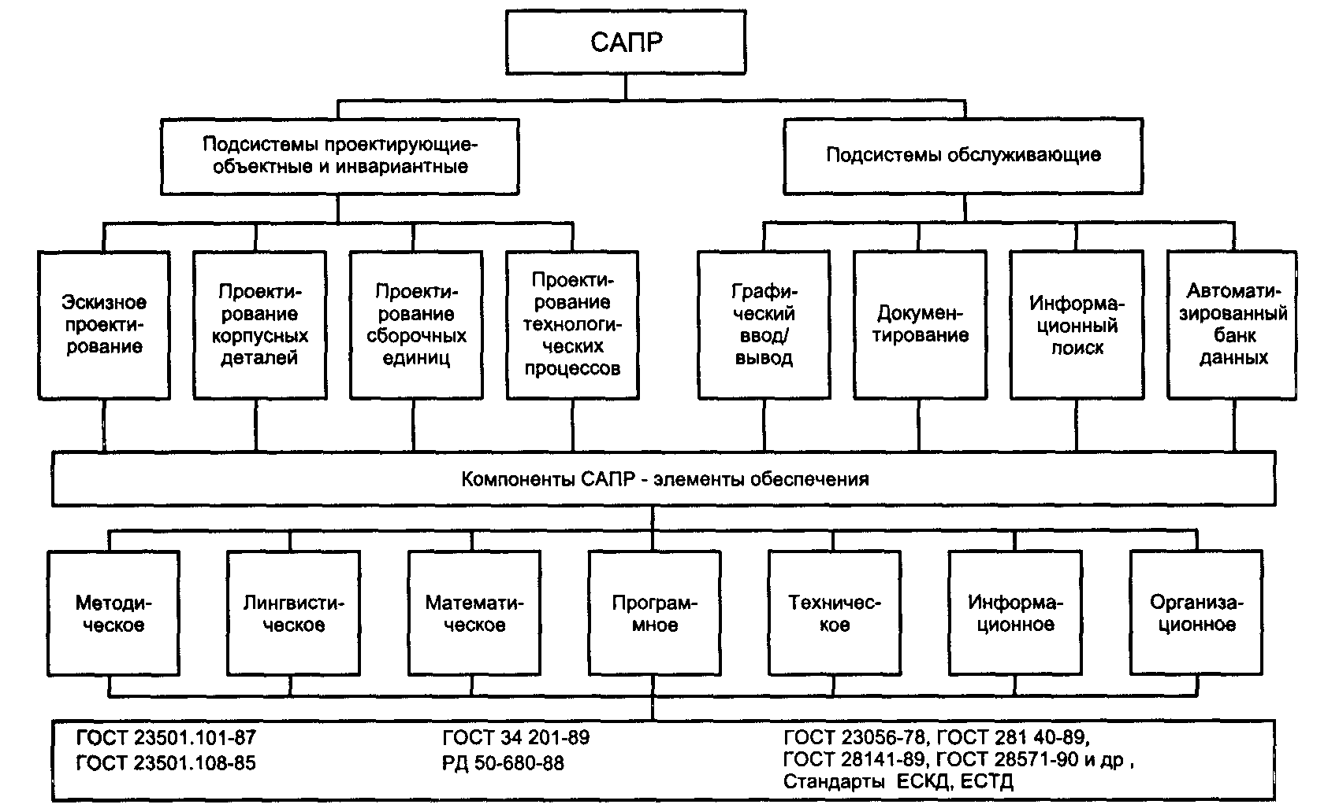

Рисунок 3. Структура программного обеспечения САПР

Различают подсистемы проектирующие и обслуживающие.

*Проектирующие*подсистемы непосредственно выполняют проектные процедуры. Примерами проектирующих подсистем могут служить подсистемы геометрического трехмерного моделирования механических объектов, изготовления конструкторской документации, схемотехнического анализа, трассировки соединений в печатных платах.

*Обслуживающие*подсистемы обеспечивают функционирование проектирующих подсистем, их совокупность часто называют системной средой (или оболочкой) САПР. Типичными обслуживающими подсистемами являются подсистемы управления проектными данными (PDM - Product Data Management), управления процессом проектирования (DesPM - Design Process Management), пользовательского интерфейса для связи разработчиков с ЭВМ, CASE (Computer Aided Software Engineering) для разработки и сопровождения программного обеспечения САПР, обучающие подсистемы для освоения пользователями технологий, реализованных в САПР.

Структурирование САПР по различным аспектам обусловливает появление видовобеспеченияСАПР. Принято выделять семь видов обеспечения:

* *техническое*(ТО), включающее различные аппаратные средства (ЭВМ, периферийные устройства, сетевое коммутационное оборудование, линии связи, измерительные средства);
* *математическое*(МО), объединяющее математические методы, модели и алгоритмы для выполнения проектирования;
* *программное*(ПО), представляемое компьютерными программами САПР;
* *информационное*(ИО), состоящее из баз данных (БД), систем управления базами данных (СУБД), а также других данных, используемых при проектировании; отметим, что вся совокупность используемых при проектировании данных называется информационным фондом САПР, а БД вместе с СУБД носит название банка данных (БнД);
* *лингвистическое*(ЛО), выражаемое языками общения между проектировщиками и ЭВМ, языками программирования и языками обмена данными между техническими средствами САПР;
* *методическое*(МетО), включающее различные методики проектирования, иногда к МетО относят также математическое обеспечение;
* *организационное*(ОО), представляемое штатными расписаниями, должностными инструкциями и другими документами, регламентирующими работу проектного предприятия.

## **3.2 Глоссарий предметной области**

Введем некоторые определения и понятия, которыми будем пользоваться в дальнейшем.

Прежде всего, определимся, что такое *проектирование*.

Под проектированием понимается процесс составления описания, необходимого для построения в заданных условиях еще не существующего объекта на основе первичного описания этого объекта.

Хотя это определение несколько расплывчато, оно, тем не менее, отражает главную особенность проектирования как процесса создания описания именно *нового объекта*.

Если этот процесс осуществляется человеком при взаимодействии с компьютером, то проектирование называется *автоматизированным*, если нет, то, соответственно, - *неавтоматизированным.*

Проектирование, при котором все преобразования описания объекта и алгоритма его функционирования осуществляются компьютером без участия человека, называется *автоматическим.*

Нас будет интересовать, в первую очередь, автоматизированное проектирование, которое и является предметом САПР.

Дадим теперь определение САПР.

*САПР* (система автоматизированного проектирования) – это комплекс средств автоматизации проектирования, взаимосвязанных с коллективом специалистов (пользователей системы), выполняющих автоматизированное проектирование.

В ГОСТах по автоматизации проектирования дается более развернутая, но, на наш взгляд, менее точная формулировка этого определения. Там, в частности, говорится, что “САПР – это организационно-техническая система, взаимосвязанная с подразделениями проектной организации...”. В действительности же САПР, как нам представляется, больше программно-технический комплекс, нежели организационный, и взаимосвязан он, чаще всего, не с подразделениями проектных организаций, которых в чистом виде осталось уже совсем немного, а с группой пользователей. Тем более, что в последнее время все чаще пропагандируется новых подход к проектированию, который заключается в замене последовательного процесса сквозной разработки изделия с передачей результатов проектирования от одного подразделения к другому на интегрированный, параллельный процесс создания изделия на основе концепции “рабочих групп”. Эта концепция предполагает создание на предприятии многопрофильных рабочих групп в составе различных специалистов по конструированию, технологической подготовке производства, вопросам качества, покупки, продажи, маркетинга и т.д. Появился даже специальный термин “Среда параллельной технологии выпуска изделий”, который, как и почти все, что касается компьютерных технологий, пришел к нам с Запада. По-английски этот термин пишется как САРЕ (Concurrent Art-to-Product Enviroment).

Применяют еще один термин – Concurrent Engineering, который обозначает *средства реализации* параллельного проектирования, под которыми, в первую очередь, понимаются программные средства.

CAD - computer Aided Design (САПР). Общий термин для обозначения всех аспектов проектирования с использованием средств вычислительной техники. Обычно охватывает создание геометрических моделей изделия. (Твердотельные,3D). А также генерацию чертежных изделий и их сопровождений. Следует отличать что этот термин САПР по отношению промышленным системам имеет более широкое толкование чем CAD. Он включает в себя как CAD так и CAM и CAE.

*CAM* - Computer Aided Manufacturing. Общий термин для обозначения системы автоматизированной подготовки производства, общий термин для обозначения ПС подготовки информации для станков с ЧПУ. Традиционно исходными данными для таких систем были геометрические модели деталей, полученных из систем CAD.

*CAE* - Computer Aided Engineering. Система автоматического анализа проекта. Общий термин для обозначения информационного обеспечения условий автоматизированного анализа проекта, имеет целью обнаружение ошибок(прочностные расчеты) или оптимизация производственных возможностей.

*PDM* - Product Data Management. Система управления производственной информацией. Инструментальное средство, которое помогает администраторам, инженерам, конструкторам и так далее управлять как данными так и процессами разработки изделия на современных производственных предприятиях или группе смежных предприятий.

CAD/CAM/CAE/PDM = САПР

## **3.3** **Цели создания и задачи САПР**

Основная цель создания САПР — повышение эффективности труда инженеров, включая:

* сокращения [т](https://ru.wikipedia.org/wiki/%D0%A2%D1%80%D1%83%D0%B4%D0%BE%D1%91%D0%BC%D0%BA%D0%BE%D1%81%D1%82%D1%8C)рудоёмкост[и](https://ru.wikipedia.org/wiki/%D0%A2%D1%80%D1%83%D0%B4%D0%BE%D1%91%D0%BC%D0%BA%D0%BE%D1%81%D1%82%D1%8C) проектирования и планирования;
* сокращения сроков проектирования;
* сокращения себестоимости проектирования и изготовления, уменьшение затрат на эксплуатацию;
* повышения качества и технико-экономического уровня результатов проектирования;
* сокращения затрат на натурное моделирование и испытания.

*Достижение* этих целей обеспечивается путем:

* автоматизации оформления документации;
* использования технологий параллельного проектирования;
* унификации проектных решений и процессов проектирования;
* стратегического проектирования;
* замены натурных испытаний и макетирования математическим моделированием;
* повышения качества управления проектированием;
* применения методов вариантного проектирования и оптимизации.

## **3.4 Анализ аналогов САПР**

*Parasolid* — коммерческое ядро геометрического моделирования, разрабатываемое и поддерживаемое компанией Siemens PLM Software.

Компания Siemens PLM Software применяет Parasolid в собственных системах NX, Solid Edge, Femap и Teamcenter, а также предоставляет лицензии независимым поставщикам программного обеспечения и конечным пользователям.

Ядро Parasolid предназначено для математического представления трехмерной формы изделия и управления этой моделью. Полученные с его помощью геометрические данные используются системами автоматизированного проектирования (CAD), технологической подготовки производства (CAM) и инженерного анализа (САЕ) при разработке конструктивных элементов, деталей и сборок[6].

Общий формат обеспечивает единство данных между внутренними приложениями и коммерческими системами. Концепция обмена данными известна как «Parasolid Pipeline» и означает обмен твердотельными моделями Parasolid, сохраненными в открытом файловом формате .x_t. Другой формат .x_b — двоичный формат, менее зависимый от аппаратных средств и не дающий ошибок при преобразовании[6].

Функциональные возможности Parasolid включают более 800 объектов на основе функций, включающие создание моделей, утилиты запросов и редактирования, прикладные функции высокого уровня. Parasolid также обеспечивает поддержку визуализации и графических средств, включая линии невидимого контура, структурные схемы страниц и чертежи, тесселяцию и запросы данных модели.

Средства моделирования позволят пользователям создавать и редактировать модели путём применения булевых операций, такие как объединение, вычитание, пересечение. Создавать базовые элементы (кубы, конусы, сферы и пр.). При работе можно комбинировать проволочные, твердотельные, листовые и поверхностные модели. Для выполнения функций происходит выбор областей. Работа ведется как с непараметризованными объектами, так и с параметрическими.

Поддержка элементов. Parasolid предлагает несколько методов получения твердотельной геометрии с помощью элементов: вытягивание (выдавливание) профилей, тиснение для создания сложных площадок и карманов, создание массивов из существующих элементов.

Средства моделирования поверхностей. Заметание позволяющее создать сложные формы исползуя перемешение профиля по направляющим. Поверхности, но наборам сечений с заданием касательности и другими функциями управления формы. Автоматическое заполнение оверстий на поверхностях свободных форм.

Parasolid дает возможность работы с тонкостенными деталями. Придание толщины листовой модели, построение оболочек на основе твердых тел, создание смешений для поверхностей и граней.

Parasolid является базовой платформой геометрического моделирования для многих ведущих мировых САПР, систем технологического проектирования и инженерного анализа (CAD/CAM/CAE). Включая такие системы как [6]:

Abaqus, Altair HyperWorks, ANSYS Icem-CFD, Artube, AutoPLANT, Cimatron E, Delcam, DesignFlow, DesignSpace, Femap, GibbsCAM, IronCAD, MasterCAM, MicroStation, Moldflow, MSC.Patran, MSC.SimXpert, NX (Unigraphics), OneCNC, PowerSHAPE, Renishaw Productivity+, Solid Edge, SolidFace, SolidWorks и др.

*AutoCAD* — двух- и трёхмерная система автоматизированного проектирования и черчения, разработанная компанией Autodesk. Первая версия системы была выпущена в 1982 году. AutoCAD и специализированные приложения на его основе нашли широкое применение в машиностроении, строительстве, архитектуре и других отраслях промышленности. Программа выпускается на 18 языках. Уровень локализации варьирует от полной адаптации до перевода только справочной документации. Русскоязычная версия локализована полностью, включая интерфейс командной строки и всю документацию, кроме руководства по программированию.

Версия программы AutoCAD 2014 включает в себя полный набор инструментов для комплексного трёхмерного моделирования (поддерживается твердотельное, поверхностное и полигональное моделирование). AutoCAD позволяет получить высококачественную визуализацию моделей с помощью системы рендеринга mental ray. Также в программе реализовано управление трёхмерной печатью (результат моделирования можно отправить на 3D-принтер) и поддержка облаков точек (позволяет работать с результатами 3D-сканирования). Тем не менее следует отметить, что отсутствие трёхмерной параметризации не позволяет AutoCAD напрямую конкурировать с машиностроительными САПР среднего класса, такими как Inventor, SolidWorks и другими[7]. В состав AutoCAD 2012 включена программа Inventor Fusion, реализующая технологию прямого моделирования.

AutoLISP — диалект языка Лисп, обеспечивающий широкие возможности для автоматизации работы в AutoCAD. AutoLISP — самый старый из внутренних языков программирования AutoCAD, впервые он появился в 1986 году в AutoCAD 2.18 (промежуточная версия). В AutoLISP реализовано тесное взаимодействие с командной строкой, что способствовало его популяризации среди инженеров, работающих с AutoCAD.

*PTC*, Inc (прежнее название Parametric Technology Corporation) — международная компания-разработчик программного обеспечения для двухмерного и трехмерного проектирования (CAD\САПР), управления жизненным циклом изделий (PLM), управления обслуживанием (SLM) и управления жизненным циклом приложений (ALM). К основным линейкам продуктов компании относятся PTC Creo (CAD), PTC Windchill (PLM), PTC Mathcad (инженерные расчеты), PTC Integrity (ALM), PTC Servigistics (SLM) и PTC Arbortext (работа с технической документацией). Кроме этого компания располагает несколькими технологическими платформами для интеллектуальных сетевых устройств, операций и систем: ThingWorx и ThingWorx Converge (разработка и развертывание IoT-приложений) и ColdLight (анализ больших данных).

## **3.5 Техническое задание на создание программно-методического комплекса для проектирования изделий машиностроения**

*2.3.1 Введение*

Программно-методический комплекс (ПМК) автоматизированного создания штамповой оснастки (RG) представляет собой систему для расчета и параметризации деталей оснастки.

*2.3.2 Основание для разработки*

Разработка выполняется на основе индивидуального задания к дипломной работе, выданного на кафедре КИТ Донбасской государственной машиностроительной академии по приказу ректора академии.

*2.3.3 Назначение разработки*

Программный продукт предназначен для параметризации сборки штамповой оснастки и расчета ее различных прочностных характеристик.

*2.3.4 Требования к программному продукту*

Программный продукт должен по введенным параметрам радиусов окружностей крышки, а также длинам элементов выполнять построение в CAD системе SolidWorks штамповой оснастки.

*2.3.5 Требования к надежности*

- ПМК должен стойко функционировать;

- ПМК должен обеспечивать контроль входной и выходной информации на соответствие заданным форматам данных;

-ПМК должен обеспечивать обработку ошибочных действий пользователя с выдачей соответствующих сообщений;

- ПМК должен обеспечивать подсоединение к БД.

- ПМК должен рассчитывать параметры деталей сборки на прочность.

*2.3.6 Условия эксплуатации*

Условия эксплуатации ПП определяются СанПиН 2.2.2 545-96 «Гигиенические требования к видео дисплейным терминалам, персональным вычислительным машинам и организации работы».

*2.3.7 Требования к составу и параметрам технических средств*

Требования к параметрам технических средств, необходимых для эксплуатации ПМК, определяются требованиями к функционированию ОС Windows XP / Vista / 7 / 8 / 10. Рекомендуемые графические карты с поддержкой OpenGL и памятью 1024 Мб. А также оперативная память 4 GB.

*2.3.8 Требования к информационной и программной совместимости*

Входные и выходные параметры представляются на экранных формах. ПМК должен работать со следующим программам: Windows XP / Vista / 7 / 8 / 10, и SolidWorks различных версий.

*2.3.9 Требования к программной документации*

Программная документация должна включать:

- рабочий проект ПМК;

- исходники ПМК с комментариями;

- контекстно-зависимую помощь;

- руководство по установке.

*2.3.10 Стадии и этапы разработки*

Стадии и этапы разработки в таблице 1.

Таблица 1 - Стадии и этапы разработки

|  |  |  |
| --- | --- | --- |
| № | Этап | Содержание работы |
| 1 | Техническое задание | Анализ и формализация требований к ПП, планирование работ |
| 2 | Эскизный проект | Предварительная разработка проекта ПМК |
| 3 | Технический проект | Реализация рабочей версии ПП с основной функциональностью |
| 4 | Рабочий проект | Корректировка и доработка ПП, разработка документации |
| 5 | Внедрение | Разработка мероприятий по внедрению и сопровождению ПП |

*2.3.11 Порядок контроля и приемки*

Контроль корректности функционирования и пригодности ПП к эксплуатации выполняется совместно с Разработчиком и Заказчиком ПП на основании соответствия функциональности ПП, заявленных функциональных характеристик и акта тестовых испытаний.

Прием ПП проводится преподавателем кафедры КИТ.

## **3.6 Разработка структурно-функциональной модели бизнес-процесса автоматизации сборки оснастки**

Проведём функциональную декомпозицию бизнес-процесса на основанииструктурно функциональной модели системы.

На рисунке 4 представлена контекстная структурно функциональной модель системы нулевого уровня для бизнес-процесса «Проектирование сборки оснастки». Данная диаграмма описывает основной процесс, его входные, выходные данные, исполнители и управление.

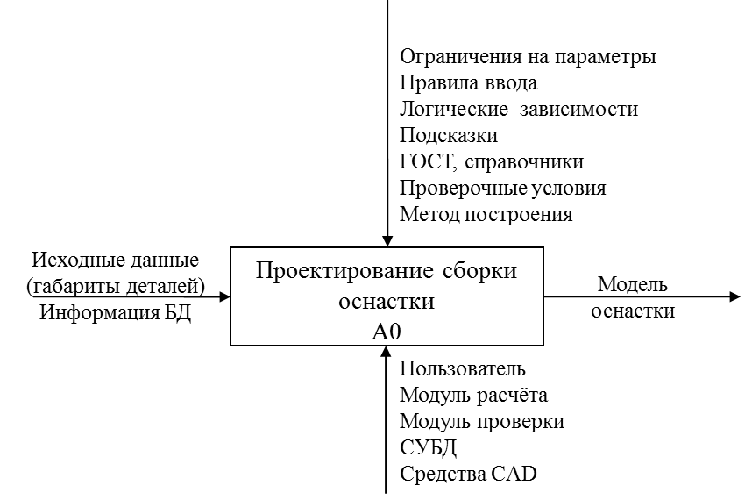

Рисунок 4. Диаграмма 0 уровня

На диаграмме первого уровня (рисунок 5) приведены основные активности А1-А5 (функции элементов) системы, а также объекты (исходные данные, некорректные и корректные данные, проектировочные данные, расчётные данные по оснастке, таблица параметров). Преобразование объектов происходит согласно ГОСТам, справочной литературе, проверочным условиям, ограничениям на параметры, правилам ввода, логическим зависимостям и т.д. Реализация активностей выполняется «исполнителями», в данном случае это пользователь, модуль проверки, модули расчёта, средства CAD, СУБД.

Таблица 2 – Описание SADT-диаграммы первого уровня

|  |  |  |  |  |
| --- | --- | --- | --- | --- |
|  | Входы | Выходы | Управление | Исполнитель |
| А1 | Исходные данные  (габариты деталей)  Информация БД | Некорректные данные | Ограничения на параметры,  правила ввода,  правила выбора,  логические зависимости | Пользователь |
| А2 | Некорректные  данные | Сообщение об  корректировке | Подсказки | Пользователь |
| А3 | Корректные данные | Проектировочные данные | ГОСТ, справочники | Модуль расчета |
| А4 | Проектировочные данные | Расчетные данные  по оснастке | Проверочные условия | Модуль расчета |
| А5 | Расчетные данные  по оснастке | Модель сборки | Метод построения | Средства CAD |

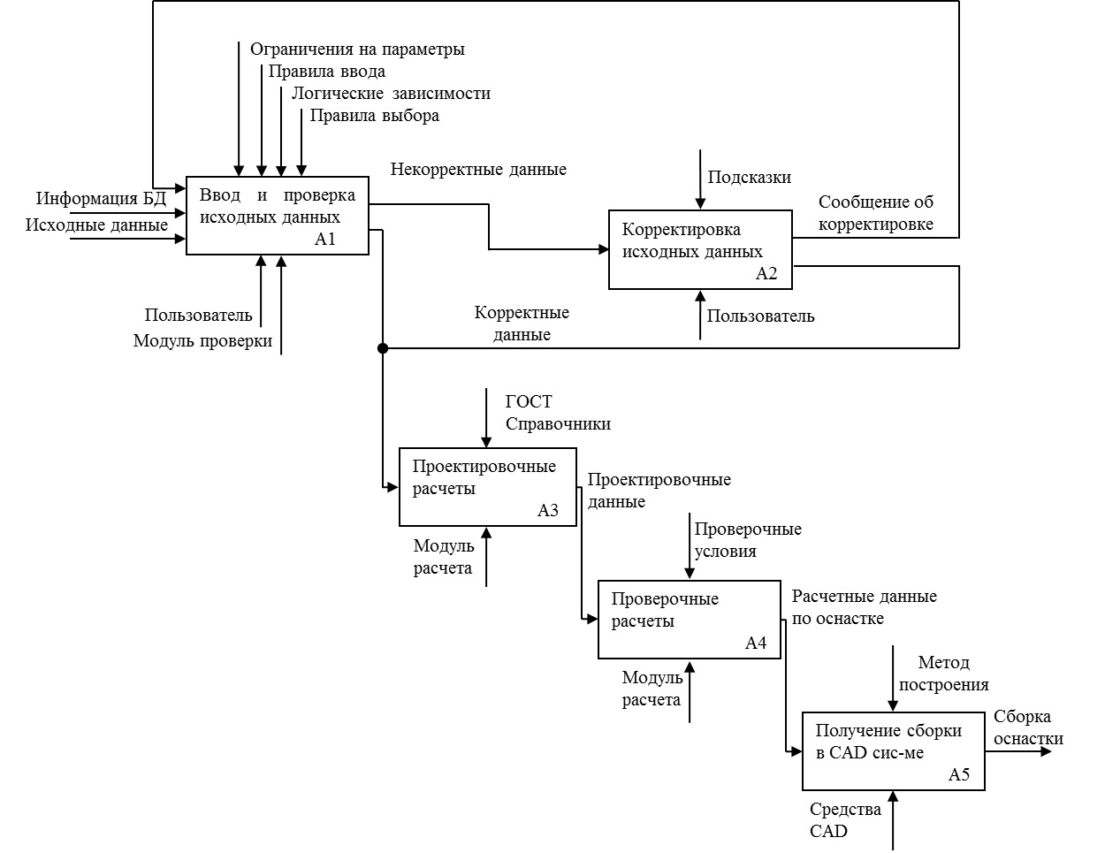

Рисунок 5 – SADT-диаграмма первого уровня для бизнес-процесса «Проектирование сборки оснастки»

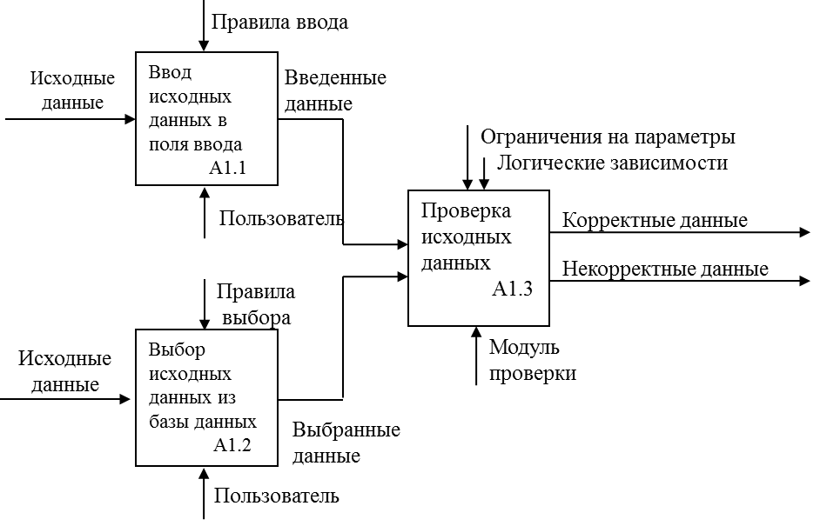

Рисунок 6 – Детализирующая SADT-диаграмма блока A1 “Ввод и проверка исходных данных”

*Описание активностей*

A1 (Ввод и проверка исходных данных) – данная функция отвечает за получение данных от пользователя и определяет корректность данных на основании алгоритмов проверки, на выходе два варианта: корректные и некорректные данные.

A2 (Корректировка исходных данных) – данная функция состоит в получении от пользователя некорректных данных и с помощью алгоритмов корректировки позволяет их исправить и выдать на выходе корректные данные и сообщить об этом пользователю.

A3 (Проектировочные расчеты) – данная активность отвечает за выполнение расчета параметрических зависимостей между деталями. Используются входные данные для проектирования, прошедшие проверку на корректность. На выходе получим данные по оснастки, полученные в ходе расчётов.

A4 (Проверочные расчеты) – производятся расчеты на прочность и растяжение деталей.

A5 (Получение модели оснастки) – в ходе данного этапа выполняется построение оснастки, входными данными являются параметры оснастки, переданные в CAD систему. На выходе получаем готовую модель сборки.

## **3.7 Построение DFD диаграммы**

Контекстная DFD диаграмма, которая моделирует интерфейс связи системы с внешним миром, а именно – информационные потоки между системой и внешними сущностями, с которыми она должна быть связана, представлена на рисунке 1.

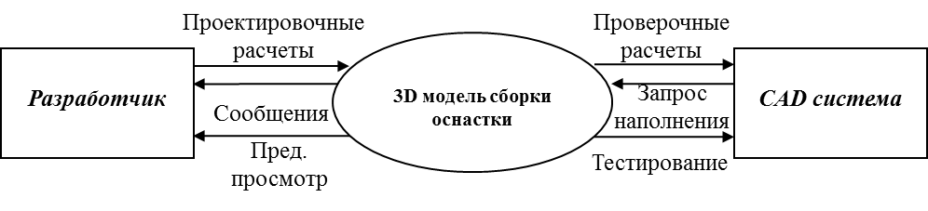

Рисунок 7 – Контекстная DFD диаграмма проектирования веб-ресурса

*Сценарий проектирования сборки оснастки*

Пользователь после запуска ПМК вводит исходные данные – запрашиваемые параметры, необходимые для выполнения расчетов. ПМК проверяет введенные данные. Если данные введены неправильно или не соответствуют установленным ограничениям, ПМК осуществляет запрос о коррекции данных, о чём выдаётся соответствующее сообщение. Если данные корректны, выполняются проектировочные и проверочные расчеты.

В данном случае используются две внешние сущности – пользователь и CAD-система.

Основной процесс содержит информацию, необходимую для осуществления проектировочных и проверочных расчетов, параметры оснастки (для дальнейшей параметризации), обрабатывает эти данные. *Процесс «Спроектировать сборку оснастки» должен обеспечить следующее:*

– запросить у пользователя исходные данные;

– сформировать запрос на расчёт модели;

– сформировать запрос на построение модели;

– передать параметры сборки;

– получить модель сборки;

– уведомлять пользователя о работе пмк сообщениями.

*Основной процесс и Пользователь обмениваются следующей информацией:*

– исходные данные (вводятся пользователем);

– сообщения (об ошибках, ходе построения);

*Основной процесс и CAD-система обмениваются следующей информацией:*

– Стандартный ряд (параметры сборки, в соответствии с установленными гостами, на основе исходных данных);

– чертёж.

– модель.

Построим детализирующую DFD диаграмму. DFD первого уровня строится как декомпозиция процесса контекстной диаграммы. Полученная детализирующая DFD диаграмма представлена на рисунке 2.

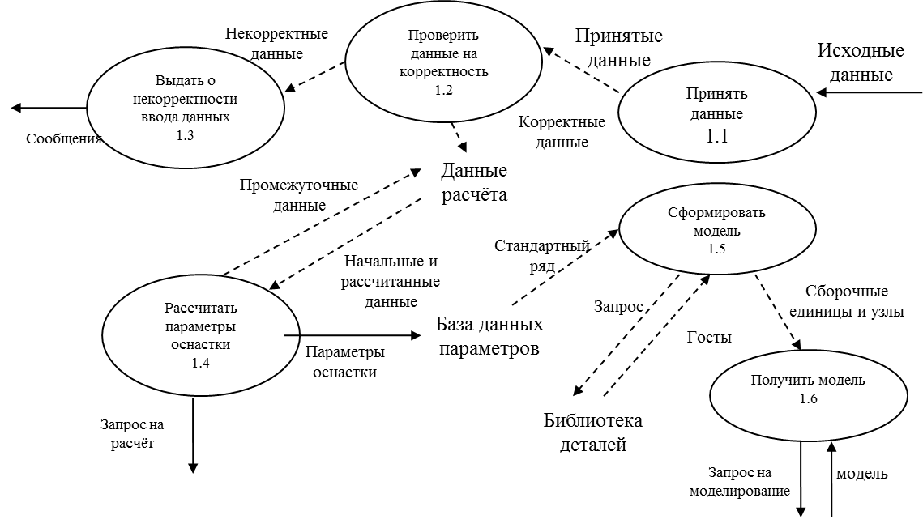

Рисунок 8 – Детализирующая DFD диаграмма процесса «Спроектировать оснастку»

*Описание процессов*

*Процесс 1.1 – «Принять данные» – осуществляет прием введенных пользователем данных и имеет на входе/выходе потоки:*

– внешний входной поток «Исходные данные», содержит необходимые параметры оснастки для произведения последующих расчетов;

– внутренний выходной поток «Принятые данные» о принятых данных.

*Процесс 1.2 – «Проверить данные на корректность» – осуществляет проверку введенных пользователем данных согласно заданным условиям. Имеет на входе/выходе потоки:*

– внутренний входной поток «Принятые данные»;

– внутренний выходной поток «Корректные данные», о данных которые удовлетворяют поставленным условиям;

– внутренний выходной поток «Некорректные данные», данные несоответствующие поставленным условиям;

*Процесс 1.3 – «Выдать сообщение о некорректности введенных данных» – осуществляет формирование и выдачу сообщения о некорректности введенных данных. Содержит на входе/выходе потоки:*

– внутренний входной поток «Некорректные данные»;

– внешний выходной поток «Сообщение» выводит сообщение о некорректности введенных данных.

*Процесс 1.4 – «Рассчитать параметры оснастки» – осуществляет расчет основных параметров параметризируемой оснастки. Содержит на входе/выходе следующие потоки:*

– внутренний входной поток «Начальные или рассчитанные данные», данные введенные пользователем и соответствующие заданным условиям, взятые из хранилища данных «Данные для расчета»;

– внутренний выходной поток «Промежуточные данные» содержащий рассчитанные данные, которые заносятся в хранилище данных «Данные расчета»;

– внешний управляющий входной поток «Запрос на расчёт»;

– внешний выходной поток «Параметры оснастки», которые передаются в хранилище «База данных параметров» для проведения стандартизации.

*Процесс 1.5 – «Сформировать модель сборки» – процесс, занимающийся обработкой принятых данных и их проверкой на соответствующие стандарты и госты с целью формирования выходной модели для построения. Содержит на входе/выходе следующие потоки:*

– внутренний входной поток «Стандартный ряд», содержащий данные, которые прошли корректировку на соответствие в хранилище «База данных параметров»;

– внутренний выходной управляющий поток «Запрос», является инициатором взаимодействия с хранилищем «Библиотека деталей»;

– внутренний входной поток «Госты», является результатом действия потока «Запрос», служит для получения нормативов и правил из хранилища «Библиотека деталей»;

– внутренний выходной «Сборочные единицы и узлы», содержит данные, необходимые для построения модели оснастки и чертежа.

*Процесс 1.6 – «Получить чертеж» – процесс, осуществляющий непосредственное построение чертежа оснастки при помощи CAD-системы. Содержит на входе/выходе следующие потоки:*

– внутренний входной поток «Сборочные единицы и узлы»;

– внешний входной поток «Чертеж» содержит готовый чертеж, построенный по расчетным или стандартным (взятым из хранилища данных) параметрам, в CAD-системе.

– внешний выходной поток «Запрос на построение» посылает уведомление пользователю о постройке чертежа и ожидает подтверждения.

*Описание хранилищ данных*

Хранилище данных «Данные расчета», непосредственно содержит данные, полученные от пользователя и остальные промежуточные данные, которые рассчитаны ПП и хранятся для произведения последующих расчётов.

Хранилище данных «База данных параметров», содержит набор таблиц значений для построения модели оснастки, так же приводит набор стандартных значений возможных элементов узлов для построения.

Хранилище данных «Библиотека деталей», содержит готовые параметризированные узлы и сборочные единицы для упрощения построения конечного чертежа.

## **3.8 Построение STD диаграммы**

Построим диаграмму переходов состояний (STD), которая предназначена для моделирования и документирования реакций системы при ее функционировании во времени. Данная диаграмма показана на рисунке 9. STD позволяет осуществить декомпозицию управляющего процесса в системе.

Система начинает функционировать из начального состояния. При этом, при каждом запуске ПМК, производится процесс инициализации. После окончания процесса инициализации система попадает в свое основное состояние – состояние ожидания.

При вводе данных происходит их передача и последующая обработка, система переходит в состояние «Приём данных». Если данные некорректны, то происходит формирование и вывод сообщения пользователю и переход системы в основное состояние. Если же данные корректны, то система переходит в состояние «Расчёт параметров». Здесь система выполняет все необходимые проектировочные и проверочные расчеты, а также производит расчет основных параметров оснастки. После выполнения всех расчетов, выдается результат, и система переходит состояние «Построение оснастки», после чего ПМК осуществляет подключение к CAD-системе и передает ему данные. Производится моделирование сборки оснастки в CAD-системе с рассчитанными параметрами. Когда просмотр чертежа закончен, система переходит в свое основное состояние. Если пользователь выбирает команду «Завершение работы», ПМК прекращает функционировать, завершает свою работу.

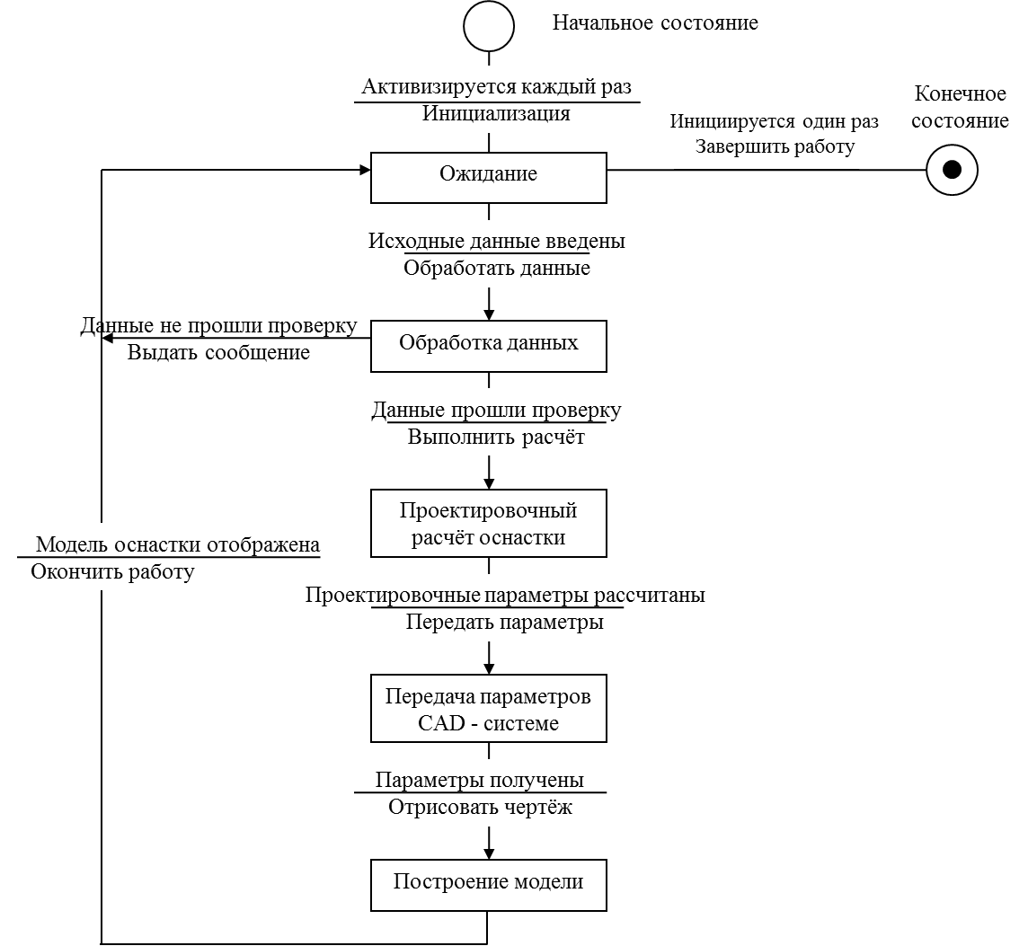

Рисунок 9. STD

Для представления выше описанной информации используем таблицу переходов состояний. Таблица переходов состояний для проектирования сборки оснастки.

Таблица 3 – Таблица переходов состояний

|  |  |  |  |
| --- | --- | --- | --- |
| Текущее состояние | Условие | Действие | Следующее состояние |
| Начальное состояние | Активизируется каждый раз | Инициализация | Ожидание |
| Ожидание | Исходные данные введены | Обработать данные | Обработка данных |
| Обработка данных | Данные прошли проверку | Выполнить расчёт | Расчёт параметров |
| Обработка данных | Данные не прошли проверку | Выдать сообщение | Ожидание |
| Проектировочный расчёт оснастки | Проектировочные параметры рассчитаны | Передать параметры | Передача параметров CAD - системе |
| Передача параметров CAD - системе | Параметры оснастки получены | Отрисовать чертёж | Построение чертежа |
| Построение чертежа | Модель оснастки построена | Сформировать таблицу параметров | Создать отчёт |
| Ожидание | Инициируется один раз | Завершить работу | Конечное состояние |

# **4** **ЭКОНОМИЧЕСКАЯ ЧАСТЬ**

## **4.1 Актуальность**

Задание, полученное на дипломную работу – разработать программный продукт для автоматизации проектирования штамповой оснастки.

Прогресс науки и техники, потребности развивающегося общества в новых промышленных изделиях обусловлено необходимость выполнения проектных работ. Требование к качеству проектов, к срокам их выполнения становятся все более жесткими по мере увеличения сложности проектируемых объектов. Кроме того, темпы морального устаревания изделий сегодня таковы, что поставленные на конвейер новые образцы часто уже не соответствуют современным требованиям.

Осуществление этих требований стало возможным на основе широкого применения средств ЭВМ на всех этапах производства:

* Контроль проектирования, где зарождается исходная модель изделия, технологического проектирования.
* Проектирование организации управления производством с формированием данных о материальных и информационных потоках производства.
* Изготовление изделий путем выполнения операций над материальным объектом на основе созданной на предварительных этапах информации.
* Оценки качества изделия на основе сравнения требуемых и реальных характеристик. К числу наиболее эффективных технологий САПР и АСТПП.

## **4.2 Расчет капитальных затрат на создание программного продукта для автоматизации сборки оснастки.**

Капиталовложение в создание программной системы носят одноразовый характер. Капиталовложения находятся по формуле (3.1) [13]:

, (3.1)



К = 10928,01+3193+24988,95 = 39109,06 грн.

где К1 – затраты на оборудование, грн.; К2 – затраты на лицензионные программные продукты, грн.; К3 – затраты на создание ПО, грн.

Для приобретения одного компьютера Lenovo IdeaPad M5400 (59-402546), на котором будет использоватться разрабатываемый продукт, требуется затратить 10660 грн.

(3.2)



Затраты на лицензионные программные продукты находятся по формуле (3.3):

, (3.3)



К2 = 3193 грн.

где Ni – количество единиц i-го оборудования, необходимого для реализации ПО, шт.;

Ci – цена одного оборудования, грн.

Для реализации ПО необходимы следующие лицензионные программные продукты:

– ОС Windows 10 (стоимость 3193 грн.)

Затраты на создание ПМК находятся по формуле (3.4):

, (3.4)



К3 = 16270,98+1060,4+7657,57 = 24988,95 грн.

где З1 – затраты труда программистов-разработчиков, грн.;

З2 – затраты компьютерного времени, грн.;

З3 – косвенные (накладные) расходы, грн.

Затраты труда программистов находятся по формуле (3.5):

, (3.5)



грн.



где Nk – количество разработчиков k-й профессии, чел.

Принимаем Nk = 1 человек;

rk – часовая зарплата разработчика k-й профессии, грн.;

Kзар – коэффициент начислений на фонд заработной платы, доли.

Принимаем Kзар=1,385;

Tk – общая трудоемкость, ч. Расчет трудоемкости разработки для каждого разработчика осуществляется по формуле (3.6):

Tk = t1k+ t2k+ t3k + t4k + t5k , (3.6)

где t1k,t2k,t3k, t4k, t5k – время, потраченное на каждом этапе разработки k-м разработчиком, час.

Часовая зарплата разработчика определяется по формуле (3.7):

, (3.7)



где Мk – месячная зарплата k-го разработчика, грн.;

– месячный фонд времени его работы, час.



Принимаем:

Мk = 4700 грн.;

= 176 часов (20 раб дн.*8 часов).



rk = 4700/176 = 26,7 грн/час.

Трудоемкость для создания ПМК органайзера с поддержкой топографических карт включает в себя время выполнения работ, приведенных в таблице 4.1.

Таблица 4.1 – Продолжительность этапов разработки программного продукта

| Этап | Содержание работ | Трудоемкость, час |
| --- | --- | --- |
| Техническое задание | Анализ и формализация требований к программному комплексу органайзера с поддержкой топографических карт | 110 |
| Эскизный проект | Разработка структуры входных и выходных данных, предыдущая разработка АРМ с выполнением UML: диаграммы прецедентов, диаграммы классов, диаграммы последовательностей | 80 |
| Технический проект | Реализация рабочей версии программного комплекса органайзера с поддержкой топографических карт | 130 |
| Рабочий проект | Доработка и улучшение программного комплекса органайзера с поддержкой топографических карт | 70 |
| Внедрение | Разработка мер по внедрению программного комплекса органайзера с поддержкой топографических карт | 50 |
| Всего |  | 440 |

Итак, Tk=440 год.

После вычисления затрат труда программистов-разработчиков надо определить время выполнения работ, которые дают общую трудоемкость разработки.

Затраты компьютерного времени вычисляются по формуле (3.8) [34]:

З2 = СкF0 , (3.8)

З2 = 2,41*440 =1060,4 грн.

где Сk – себестоимость компьютерного времени, грн.;

F0 – затраты компьютерного времени на разработку программы, час

Себестоимость компьютерного времени вычисляется по формуле (3.9):

СК= СА + СЕ + СТО , (3.9)

Ск = 1,41+0,91+0,087 =2,41 грн.

где СA – амортизационные отчисления, грн.;

СЕ – энергозатраты, грн.;

СТО – затраты на техобслуживание, грн.

Амортизационные отчисления вычисляются по формуле (3.10):

, (3.10)



грн



где Сi – балансовая стоимость i-го оборудования, которое использовалось для создания ПМК, грн.

NA – годовая норма амортизации i-го оборудования, доли.



NAi – годовая норма амортизации i-го оборудования, доли.

Fгод i – годовой фонд времени работы i-го оборудования, час.

Принимаем Fгод 1 = 2800

Энергозатраты вычисляются по формуле (3.11):

$С_{Е}=P_{e}*C_{кВт}$ (3.11)

$С_{Е}=\frac{0,5*182,5}{100}=0,91$*грн*

где Ре – расход электроэнергии, потребляемой компьютером. Ре=0,5кВт/ч;

СкВт – стоимость 1 кВт/ч электроэнергии, грн. СкВт= 182,5коп.

Расходы на техобслуживание определяются по формуле (3.12):

СТО= rТО· λ , (3.12)

Сто =0,0057*15,34= 0,087 грн.

где rто – часовая зарплата работника обслуживающего оборудования, грн.

Принимаем rто=2700/176 =15,34грн./час.

Периодичность обслуживания – l, определяется по формуле (3.13):

λ= Nто / Fмеc, (3.13)

λ= 1 / 176 = 0,0057

где Nто – количество обслуживаний оборудования в месяц.

Принимаем Nто=1.

Fмес – месячный фонд времени работы оборудования, час.

Принимаем Fмес = 176 часов.

Косвенные расходы З3определяются по формуле (3.14)

, (3.14)



З3 = 5400+540+1717,57 =7657,57 грн.

где С1 – расходы на содержание помещений, грн.;

ОСзд – стоимость помещения, грн

С2 – расходы на освещение, отопление, охрану и уборку помещения, грн.;

Площадь помещения составляем 12 м2, следовательно, стоимость аренды помещения составит 1800 грн. (150 грн/м2).

Для определения стоимости помещения воспользуемся следующей формулой:

(3.20)



ОС зд = 12*150 = 1800 грн.

где S – площадь здания, помещения , м2;

См2  - стоимость 1 м2, грн.

Количество месяцев разработки= 440/8/22 =3 месяца

Стоимость аренды = 1800*3 = 5400 грн.

Затраты на содержание помещений рассчитываются как:

С1 = 1800*0,1*3 =540 грн.

Прочие расходы:

С2 = 17175,72*0,1 =1717,57 грн.

# **5 ОХРАНА ТРУДА**

Трудовой процесс осуществляется в определенных условиях производственной среды, которые характеризуются совокупностью элементов и факторов материально-производственной среды. Рассмотрим условия труда пользователя ПЭВМ, который является разработчиком программного продукта. Для работы используется компьютер Lenovo IdeaPad M5400. Рабочее место находится в помещении, длина которого 12 м, ширина – 7 м, высота – 6 м. Уровень шума в помещении 55 дБ, освещенность рабочего места составляет 300 лк. Воздух рабочей зоны имеет следующие параметры: температура – 29°С, скорость движения – 0,2 м/с, влажность – 60%. Продолжительность сосредоточенного наблюдения составляет 30%.

Специфика использования ПЭВМ состоит в том, что в процессе диалога человека и машины пользователь воспринимает интеллектуальную машину как равноправного собеседника. Поэтому возникает много совершенно новых психологических и психофизиологических проблем, суть которых нужно учитывать при проектировании трудового процесса. Другой особенностью является значительная информационная нагрузка. Значительная нагрузка на центральную нервную и зрительную системы вызывает повышение нервно-эмоционального напряжения, и, как следствие, негативно влияет на сердечно-сосудистую систему. Важной стороной функционирования организма пользователя является влияние на него комплекса факторов трудовой среды, включающих действие электромагнитных волн разных частотных диапазонов, статического электричества, шума, микроклиматических факторов и др. Воздействие этого специфического комплекса может оказать на здоровье человека отрицательное влияние. При работах с использованием компьютеров возникает целый ряд эргономических проблем, решение которых может значительно снизить нагрузку. В этом случае имеются в виду только вопросы конструирования рабочего места пользователя и не охватываются вопросы формирования рационально построенных символов на экране и других, изменение которых возможно только при конструировании новой техники. Работа пользователя ЭВМ чаще всего проходит при активном взаимодействии с другими людьми. Поэтому возникают вопросы межличностных взаимоотношений, включающие как психологические, так и социально-психологические аспекты. Таким образом, на пользователя ЭВМ воздействуют 4 группы факторов трудовой среды: физические, эргономические, информационные и социально-психологические [9, 10, 11].

В соответствии с ГОСТ 12.0.003-74 ССБТ «Опасные и вредные производственные факторы. Классификация» все производственные факторы делятся на опасные и вредные факторы. Опасные и вредные производственные факторы в свою очередь делятся на физические, химические, биологические и психофизиологические факторы.

Опасный производственный фактор – фактор, воздействие которого может привести к травме или другому резкому внезапному ухудшению здоровья. Вредный производственный фактор – это фактор, воздействие которого на работающего может привести к снижению работоспособности человека, заболеванию или профессиональному заболеванию.

Пользователи ПЭВМ в основном подвергаются воздействию физических и психофизиологических производственных факторов.

При работе с компьютером на человека могут воздействовать следующие опасные производственные факторы:

* поражение электрическим током;
* возникновение пожара;
* возможность механического травмирования;
* ожоги в результате случайного контакта с горячими поверхностями внутри лазерного принтера.

К вредным физическим производственным факторам относятся::

* повышенный уровень электромагнитного излучения;
* повышенный уровень статического электричества;
* повышенные уровни запыленности воздуха рабочей зоны;
* повышенное содержание положительных и отрицательных ионов в воздухе рабочей зоны;
* пониженная или повышенная влажность и подвижность воздуха рабочей зоны;
* повышенный уровень шума;
* нерациональная организация освещения рабочего места.

К психофизиологическим производственным факторам относятся:

* напряжение зрения;
* напряжение внимания;
* интеллектуальные и эмоциональные нагрузки;
* длительные статические нагрузки;
* монотонность труда;
* большие информационные нагрузки;
* нерациональная организация рабочего места (эргономические факторы).

Вероятность воздействия химических и биологических факторов незначительная, но она значительно возрастает в переполненных и неправильно вентилируемых помещениях.

Важнейшими факторами являются электромагнитные поля в диапазоне от 3 Гц до 300 МГц, электростатические поля, напряжение зрения, большие нагрузки различного характера. Рассмотрим их более подробно.

ПЭВМ является источником нескольких видов электромагнитных полей и излучений: мягкого рентгеновского, ультрафиолетового, инфракрасного, видимого, низкочастотного, сверхнизкочастотного и высокочастотного. ЭМП негативно влияют на центральную нервную систему, вызывая головные боли, головокружения, тошноту, депрессию, бессонницу, отсутствие аппетита, возникновение синдрома стресса. Низкочастотное ЭМП может явиться причиной кожных заболеваний (угревая сыпь, экзема, розовый лишай и др.), болезней сердечно-сосудистой системы и кишечно-желудочного тракта; оно воздействует на белые кровяные тельца, что приводит к возникновению опухолей, в том числе и злокачественных.

Основным источником электростатического поля (ЭСП) является положительный потенциал, подаваемый на внутреннюю поверхность экрана для ускорения электронного луча. ЭСП образуется за счет разности потенциалов экрана монитора и человека. На его величину оказывают существенное влияние потенциалы окружающих предметов и влажность воздуха (при влажности выше 50% ЭСП практически отсутствует). Напряженность поля может колебаться от 8 до 75 кВ/м. Заметный вклад в общее ЭСП вносят электризующиеся от трения поверхности клавиатуры и мыши. Электростатическое поле большой напряженности способно изменять и прерывать клеточное развитие, а также вызывать катаракту с последующим помутнением хрусталика.

Работа на ПЭВМ предполагает визуальное восприятие отображенной на экране монитора информации, поэтому значительной нагрузке подвергается зрительный аппарат. Симптомы нарушения зрения можно условно разделить на две группы:

* глазные симптомы (боль, раздражение, жжение, краснота, зуд);
* зрительные симптомы (пелена перед глазами, двоение или мелькание).

По данным ВОЗ глазные и зрительные нарушения наблюдаются у 40–92 % пользователей ПЭВМ время от времени, а у 10–40 % – ежедневно.

Можно выделить следующие основные нарушения здоровья пользователей ПЭВМ:

* зрительный дискомфорт и болезни органов зрения;
* перенапряжение опорно-двигательной системы;
* расстройства ЦНС и болезни сердечно-сосудистой системы;
* заболевания кожи;
* нарушение репродуктивной функции.

Кроме того, выявлено негативное влияние на другие системы организма – снижение иммунитета, атеросклероз, аритмия, гипертония, инфаркт миокарда, болезни органов пищеварения, застойные процессы в области малого таза и др.

Нарушения здоровья и заболевания пользователей ПЭВМ являются, как правило, результатом воздействия не какого-либо отдельного фактора, а всего комплекса. Так, поражения кожи многие авторы связывают с наличием электростатического поля и воздействием психоэмоционального стресса, гинекологические нарушения – с комплексным влиянием электромагнитных полей, стресса, застойных явлений и других компонентов трудовой среды.

Представляет практический интерес комплексная оценка условий труда. Одним из широко используемых аналитических показателей условий труда является категория тяжести труда. Категория тяжести труда характеризует состояние организма человека, которое формируется под влиянием условий труда. Выполним количественную оценку условий труда на рассматриваемом рабочем месте. Каждый элемент условий труда оценим по шести бальной шкале. Результаты оценки приведены в таблице 1.1.

Интегральная балльная оценка тяжести труда Ит рассчитывается по формуле:

,

где **Хоп**– определяющий элемент условий труда, то есть элемент, получивший наибольшую оценку;

– средний балл всех элементов условий труда, кроме определяющего элемента.



Средний балл всех элементов рассчитывают по формуле:

,

где – сумма всех элементов, кроме определяющего элемента;



n – количество учтенных элементов условий труда.

Таблица 4 – Балльная оценка элементов условий труда

|  |  |  |  |  |
| --- | --- | --- | --- | --- |
| № | Элемент условий труда,  единицы измерения | Обозначение | Значение | Оценка фактора, баллы |
| 1 | Температура, оС | Х1 | 29 | 4 |
| 2 | Скорость ветра, м/c | Х2 | 0,2 | 2 |
| 3 | Влажность воздуха, % | Х3 | 60 | 2 |
| 4 | Освещенность, лк | Х4 | 300 | 2 |
| 5 | Продолжительность сосредоточенного наблюдения, % | Х5 | 30 | 2 |
| 6 | Уровень шума, дБ А | Х6 | 55 | 4 |

Элементы условий труда оцениваются, соответственно, Х1 =4, Х2=2, Х3=2, Х4=2, Х5=2 и Х6=4. Элементом условий труда, получившим наибольшую оценку, является Хоп=4.

Средний балл всех элементов условий труда, составляет:

.

Интегральная балльная оценка тяжести труда соответственно равна:

.

Интегральная балльная оценка тяжести труда в 44 балла отвечает   
III категории тяжести труда [10, 12].

Степень утомления человека в условных единицах рассчитывают по формуле:

,

где 15,6 и 0,64 – коэффициенты регрессии.

Работоспособность человека определяется как величина, противоположная утомлению (в условных единицах):

.

Рассчитаем работоспособность человека в данных условиях труда:



Оценка условий труда показала, что они не являются комфортными (III категория тяжести труда). Следовательно, необходимо разработать мероприятия по обеспечению безопасных и комфортных условий труда.

Основными направлениями обеспечения безопасных и комфортных условий труда при работе на ПЭВМ являются:

* обеспечение соответствия параметров микроклимата требованиям ДСанПіН 3.3.2-007-98 «Державні санітарні правила і норми роботи з візуальними дисплейними терміналами електронно-обчислювальних машин», ГОСТ 12.1.005-88 ССБТ «Общие санитарно-гигиенические требования к воздуху рабочей зоны», ДСН 3.3.6.042-99 «Державні санітарні норми мікроклімату виробничих приміщень»;
* обеспечение соответствия чистоты воздуха требованиям ГОСТ 12.1.005-88 ССБТ «Общие санитарно-гигиенические требования к воздуху рабочей зоны»;
* обеспечение соответствия уровня ионизации воздуха требованиям ДСанПіН 3.3.2-007-98 «Державні санітарні правила і норми роботи з візуальними дисплейними терміналами електронно-обчислювальних машин»;
* обеспечение соответствия освещения рабочей зоны требованиям ДБН В.2.5-28-2006 «Природне та штучне освітлення», ДСанПіН   
  3.3.2-007-98 «Державні санітарні правила і норми роботи з візуальними дисплейними терміналами електронно-обчислювальних машин»;
* обеспечение соответствия уровня шума и вибрации на рабочем месте требованиям ДСанПіН 3.3.2-007-98 «Державні санітарні правила і норми роботи з візуальними дисплейними терміналами електронно-обчислювальних машин»;
* обеспечение соответствия уровня электромагнитных и электростатических полей и излучений требованиям ДСН 3.3.6.096-2002 «Державні санітарні норми і привила при роботі з джерелами електромагнітних полів», ДСанПіН 3.3.2-007-98 «Державні санітарні правила і норми роботи з візуальними дисплейними терміналами електронно-обчислювальних машин»;
* обеспечение электробезопасности в соответствии с требованиями ГОСТ 12.1.019-79 ССБТ «Электробезопасность. Общие требования», НПАОП 0.00-1.28-10 «Правила охорони праці під час експлуатації електронно-обчислювальних машин», НПАОП 40.1-1.01-97 «Правила безпечної експлуатації електроустановок»;
* обеспечение пожарной безопасности в соответствии с требованиями ГОСТ 12.1.004-91 ССБТ «Пожарная безопасность. Общие требования», НПАОП 0.00-1.28-10 «Правила охорони праці під час експлуатації електронно-обчислювальних машин», НАПБ А.01.001-2004 «Правила пожежної безпеки України»;
* обеспечение организации рабочего места в соответствии с требованиями ГОСТ 12.2.032-78 ССБТ «Общие эргономические требования. Рабочее место при выполнении работ сидя», ДСанПіН 3.3.2-007-98 «Державні санітарні правила і норми роботи з візуальними дисплейними терміналами електронно-обчислювальних машин»;
* обеспечение соответствия режима труда и отдыха требованиям ДСанПіН 3.3.2-007-98 «Державні санітарні правила і норми роботи з візуальними дисплейними терміналами електронно-обчислювальних машин».

# **ВЫВОД**

В ходе преддипломной практики мы ознакомились со структурой и организацией “НКМЗ”, структурой управления ОГТ, были изучены основные принципы и методы проектирования программных продуктов. Были изучены перспективные технологии, используемые на заводе.

В ходе практики была разработана основная документация и теоретическая основа для реализации программного комплекса в рамках темы дипломного проекта бакалавра. Выделены основные цели и задачи дипломной работы. Было разработано техническое задание с указанием основных требований к программному продукту. С помощью SADT диаграммы разных уровней детализации мы описали бизнес процесс автоматизации проектирования сборки штамповой оснастки. Также разработаны DFD и STD диаграммы для моделирования и документирования реакций системы при ее функционировании во времени и описание ее при взаимодействии со внешним миром.

# **СПИСОК ЛИТЕРАТУРЫ**

1. НКМЗ - судьба моя и гордость. Введение в корпоративную культуру ЗАО НКМЗ – Краматорск, АО НКМЗ. 2000, 36с.
2. НКМЗ. Рекламный буклет к 80-ю ПАО НКМЗ. 2014, 17с.
3. Кунву Ли. Основы САПР. - СПб.: Питер, 2004
4. Б. Хокс. Автоматизированное проектирование и производство. - М.: Мир, 1991.
5. А.В. Петров «Проблемы и принципы создание САПР». Москва. 2000 г.
6. Д.М. Жук «Технические средства и операционные системы САПР». Москва. 2001 г.
7. В.Г. Федорчук «Информационное и прикладное программное обеспечение САПР».
8. В.А. Вайсбург «Автоматизация процессов под готовки авиационного производства на базе ЭВМ и оборудования с ЧПУ». Москва. 2001 г.
9. Безопасность жизнедеятельности в машиностроении / под ред. Ю. М. Соломенцева. – М. : Высш. шк., 2002. – 310 с. – ISBN 5-06-004078-8.
10. 15 **Дементий, Л. В.** Охрана труда в автоматизированном производстве. Обеспечение безопасности труда / Л. В. Дементий, А. Л. Юсина. – Краматорск: ДГМА, 2007. – 300 с. – ISBN 978-966-379-163-0.
11. 19 **Жидецький, В. Ц.** Основи охорони праці / В. Ц. Жидецький, В. С. Джигерей, О. В. Мельников. – Львів : Афіша, 2000. – 350 с. –   
    ISBN 966-7760-19-7.
12. 44 Організація роботи студентів з виконання розділу «Охорона праці» дипломних проектів для студентів спеціальностей МО / уклад.: С.А.Гончарова, Л.В.Дементій. – Краматорськ : ДДМА, 2010. – 112 с.
13. https://ru.wikipedia.org/wiki/Parasolid
14. https://ru.wikipedia.org/wiki/AutoCAD
15. https://ru.wikipedia.org/wiki/Parametric_Technology_Corporation